Спортивный комплекс "ЗОЖник"
МЕСТО РЕАЛИЗАЦИИ: с Гродеково
СФЕРА: детские и спортивные объекты
ОСНОВНЫЕ БЛАГОПОЛУЧАТЕЛИ: молодежь

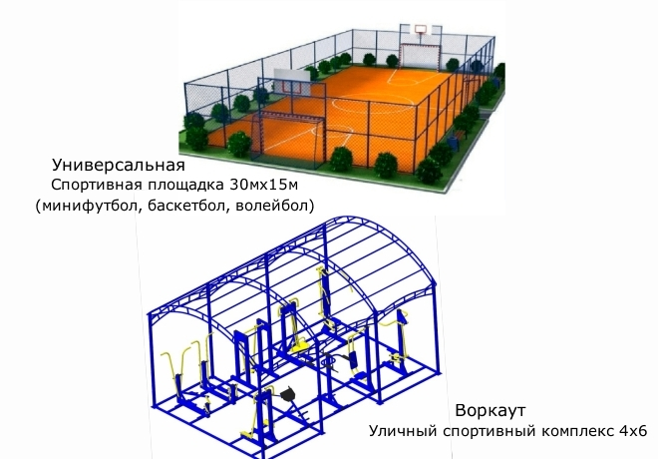

Мероприятия по реализации проекта:
1.Привлечение волонтёров и жителей села на работу по расчистке территории под установку площадки воркаут, универсальной(футбол, волейбол, баскетбол) спортивной площадки и благоустройство прилегающей территории-разбивка цветников и клумб.
2.Информационное сопровождение реализации проекта через региональные СМИ, интернет ресурсы и соцсети администрации округа и через ютуб канал Колхоз «Победа» молодёжной медиастудии «Живи, село родное», созданной в библиотеке с. Гродеково, и на её одноимённых сообществах соцсетей. https://www.youtube.com/watch?v=YKwOAT53-ys
3.Создание инициативой группы из числа молодёжи и взрослых жителей села для выбора тренажёров для площадки воркаут и проекта универсальной спортивной площадки, а также дальнейшего контроля за процессом реализации проекта.
4.Привлечение партнёров (ЦРБ с. Анучино, ДЮСШ с. Анучино, МКУК "ИДЦ" с.Анучино) к реализации проекта и дальнейшей работы по процессу организации занятий с населением разных возрастных групп физической культурой и спортом.
5.Организация торжественного открытия установленных объектов.
6.Привлечение к освещению торжественного открытия Приморского телевидения-Вестиприм.

Основные виды работ:
- подготовка территории;
- установка универсальной спортивной площадки (минифутбол, волейбол, баскетбол)
- установка крытого уличного спортивного комплекса, воркаута;
- благоустройство прилегающей территории – разбивка цветников и клумб.

Ожидаемые результаты:
1.Привлечение к занятиям физкультурой и спортом детей, подростков и молодёжи 3-х сел – Гродеково, Муравейка и Еловка, в количестве 50 человек.
2.Привлечение к занятиям физическими упражнениями и лечебной гимнастикой взрослого населения сёл в количестве 30 человек.
3.Пропаганда здорового образа жизни через привлечения к занятиям физкультурой и спортом группы риска в количестве 20 человек.
4.Проведение спортивных мероприятий на установленных спортивных объектах сельского и окружного уровня :1–2 раза в месяц.
5.Занятия спортом и физкультурой в зимний период времени путем заливки спортивного поля водой для катания на коньках и игры в хоккей.
6.Продление жизни пожилых жителей через привлечение их к занятиям физкультурой.
7.Формирование сплоченности населения разных возрастных групп, формирование их гражданской активности.
8.Организация группы здоровья для пожилых людей-10 человек, с занятиями 2 раза в неделю под руководством местного фельдшера на площадке воркаут и в здании сельской библиотеки.
9.Организация спортивных секций-футбол, волейбол, баскетбол, лёгкая атлетика - под руководством приглашенного специалиста из ДЮСШ с. Анучино – 2 раза в неделю.
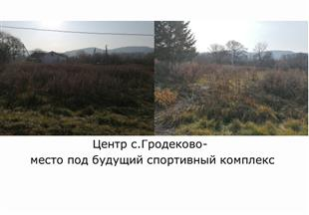
Общая стоимость реализации проекта – 3030303,03 руб., из них
краевые средства – 3000000,00 руб.
средства местного бюджета – 30303,03 руб.

Ответственным за реализацию мероприятий по проекту является отдел жизнеобеспечения администрации Анучинского муниципального округа

